(堂會名稱) 職場霸凌防治公告
為落實 2026 年 7 月 1 日起正式施行之《職業安全衛生法》職場霸凌防治規範，保障全體同工身心健康，營造尊嚴、安全與友善的工作環境，本會特此公告相關申訴管道。
- 職場霸凌行為定義：
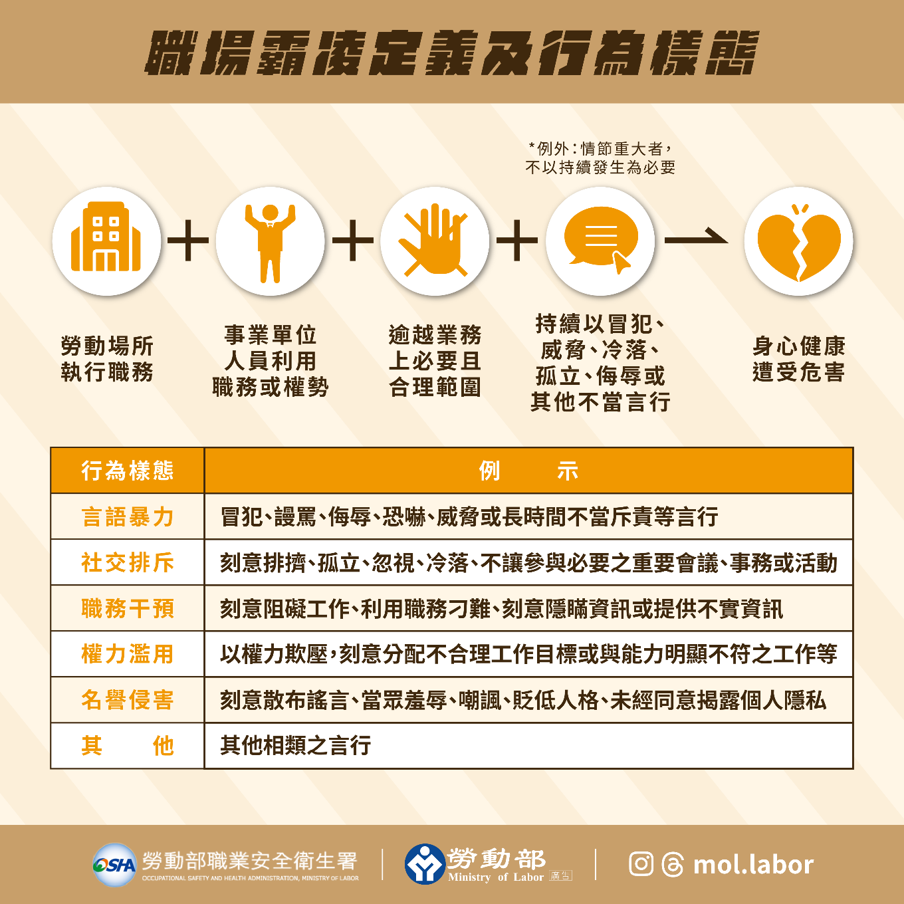
二、 申訴管道：
任何同工如遭受或知悉職場霸凌事件，請透過以下保密管道提出申訴：
- 申訴受理窗口：
- 申訴專線: 申訴專用傳真：
- 申訴信箱：
- 若被申訴人為本會最高負責人（如監督、主席等），同工依法得免經內部程序，直接向勞工局提起外部申訴。

